9 Мая наша страна отмечала самый главный праздник – День Победы!
В каждом саду, в каждой группе проходят различные мероприятия, посвященные празднику.
Праздник Победы рекомендуется проводить в старшей и подготовительной группе. Но и младшая группа «Гномики» тоже не осталась в стороне от такого важного события нашей Родины. С ребятами была проведена беседа о предстоящем празднике, где в доступной форме было рассказано о предстоящем празднике и о его значимости для всех жителей нашей страны, показана презентация «9 Мая». Дети с вниманием слушали и смотрели, несмотря на малый возраст. В преддверии Дня Победы прослушивали детские песни о празднике, читали и разучивали стихи, маршировали как солдаты, выполняли упражнения с флажками, рисовали «Тюльпаны для ветеранов» ладошками и делали аппликацию с элементами пластилинографии на тему: «Салют».
Совместно с родителями была оформлена выставка «День Победы», для которой родители с детьми сделали различные поделки, аппликации, рисунки. Несколько детей принесли портреты своих прадедушек, которые воевали и немного о них рассказали.
Накануне праздника воспитателями был проведён в группе утренник «Героям». Дети прочитали наизусть стихи, «поработали» строителями, станцевали танец «Калинка», приготовили сюрприз для ветеранов-«Салют» (аппликация-коллективная работа). К ребятам заглянул в гости «почтальон» и подарил им праздничные открытки.

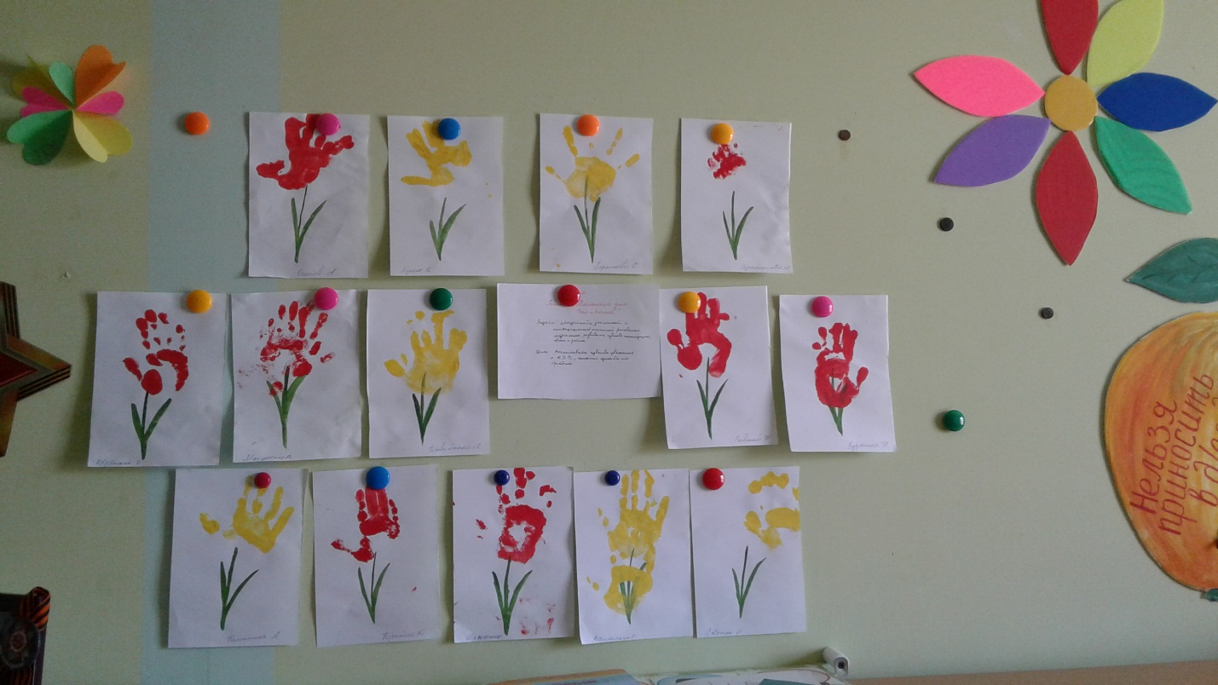
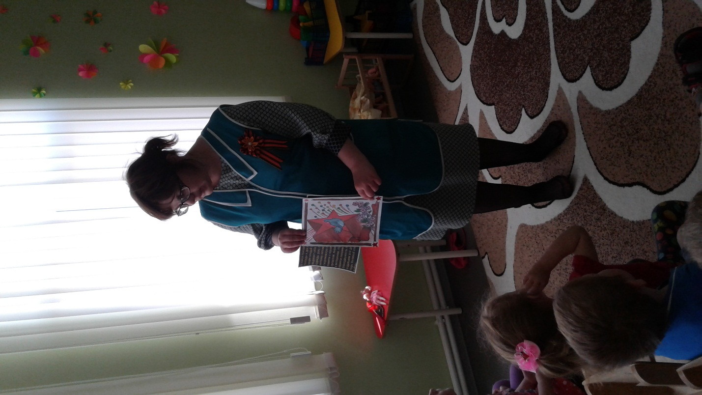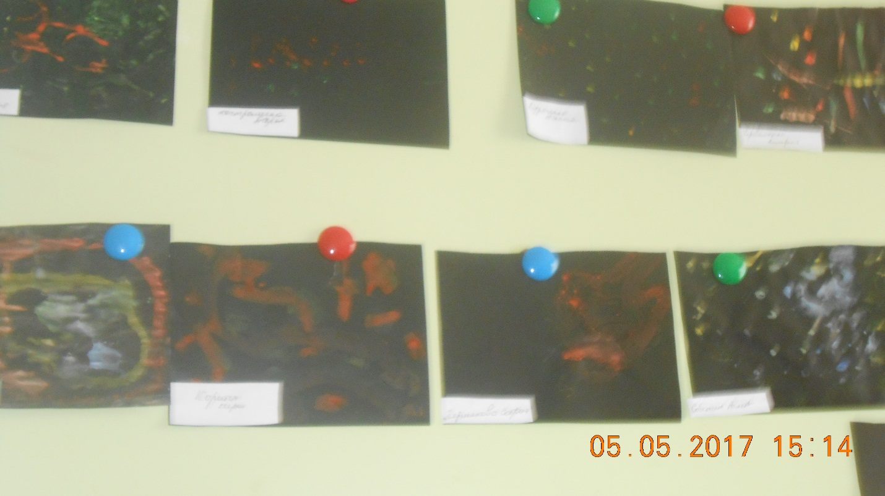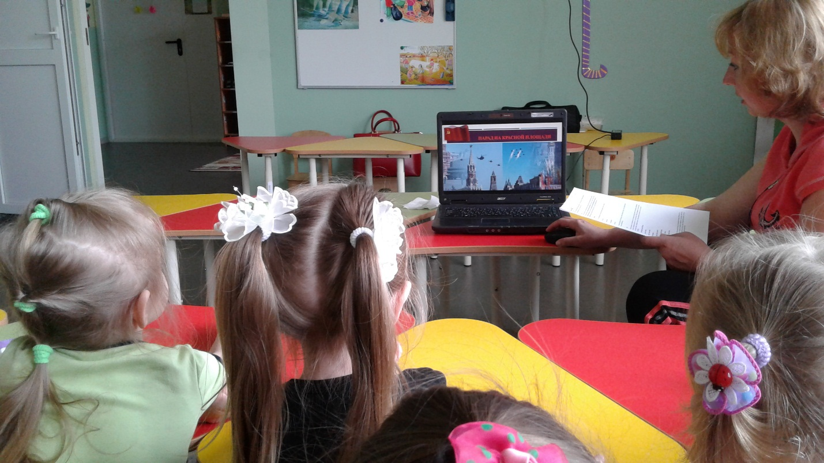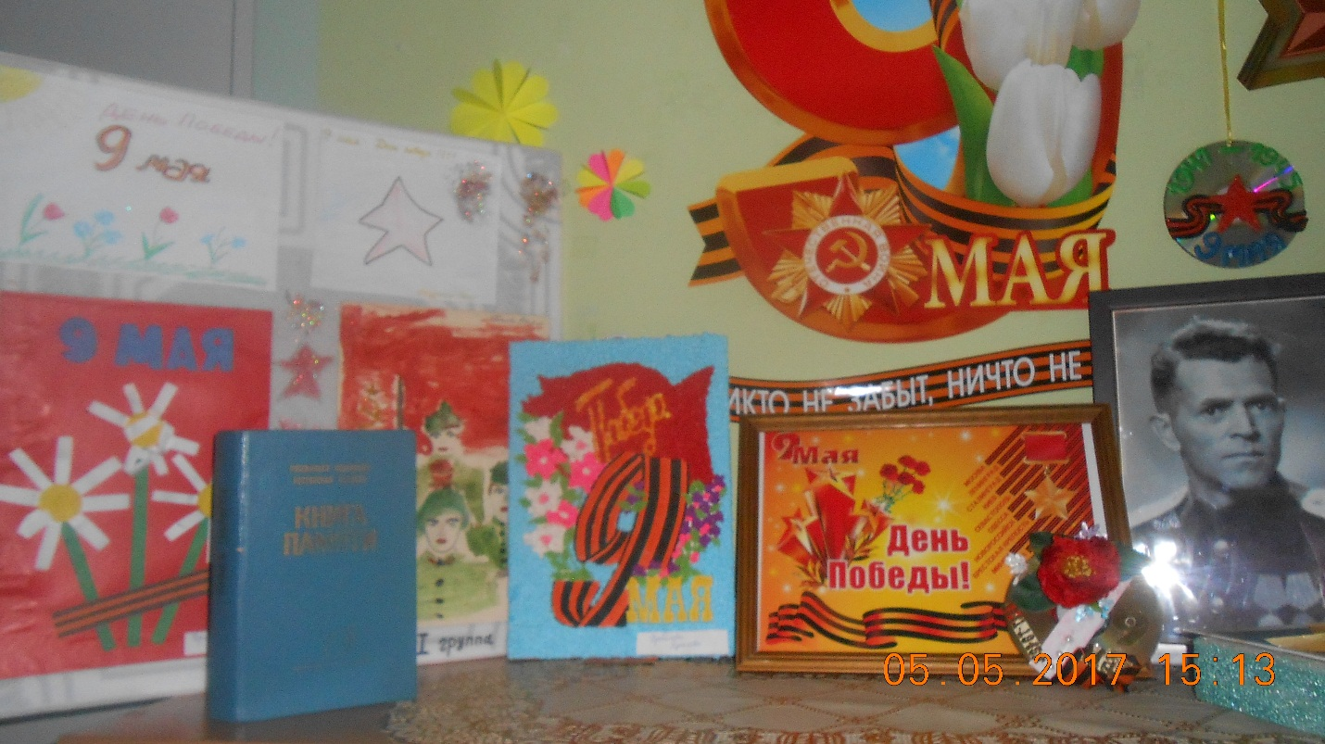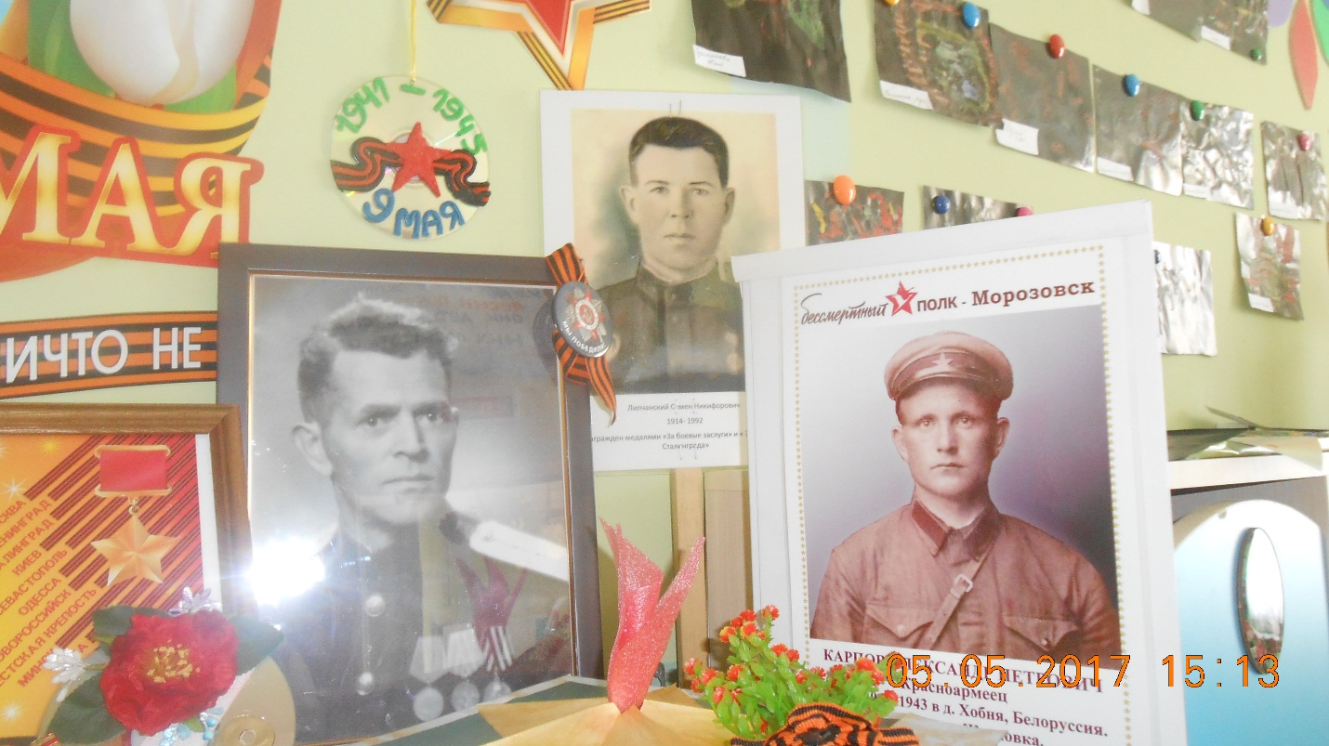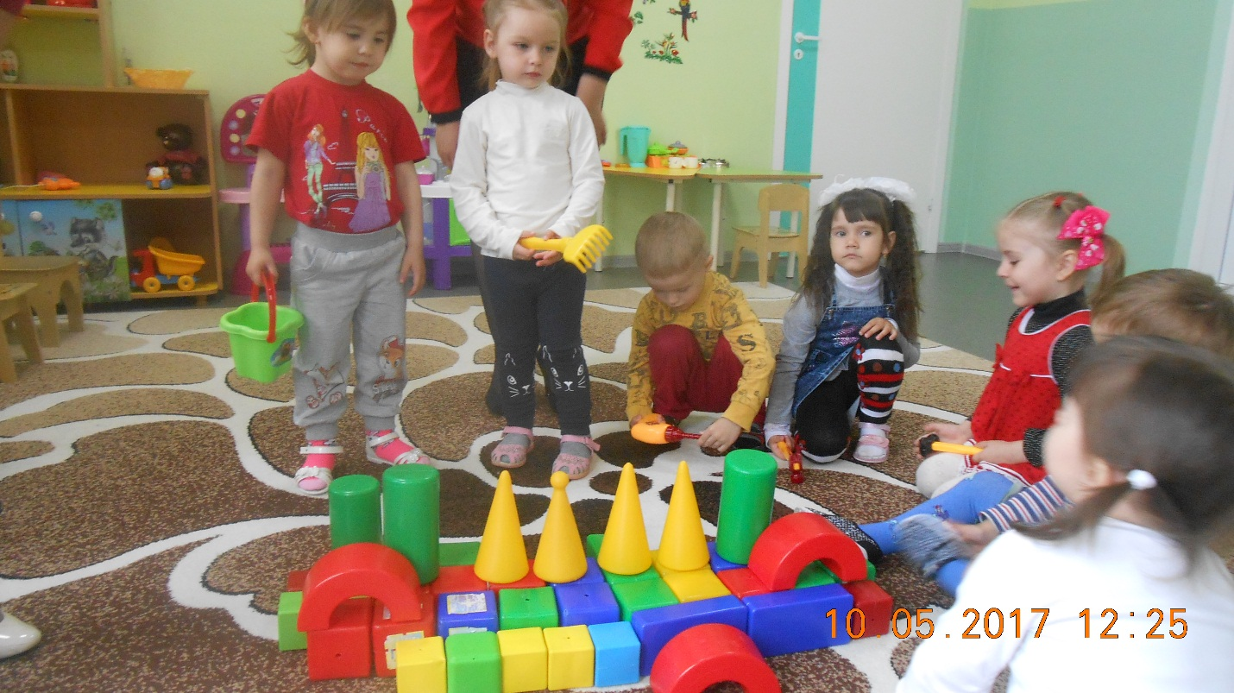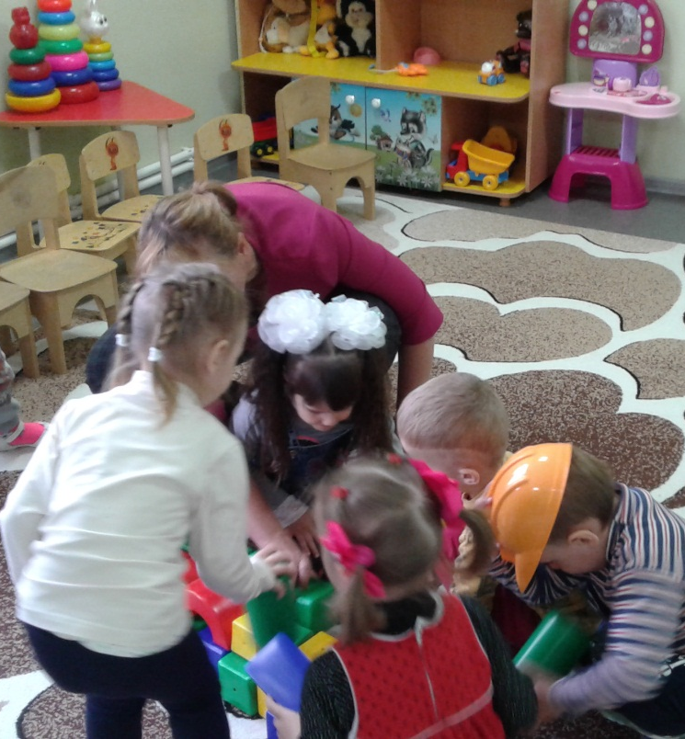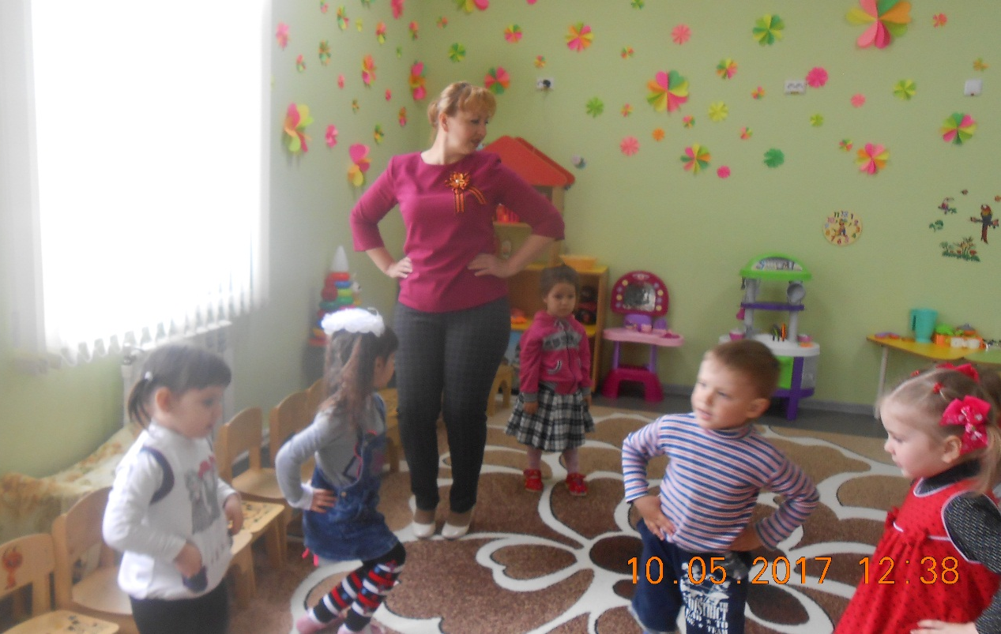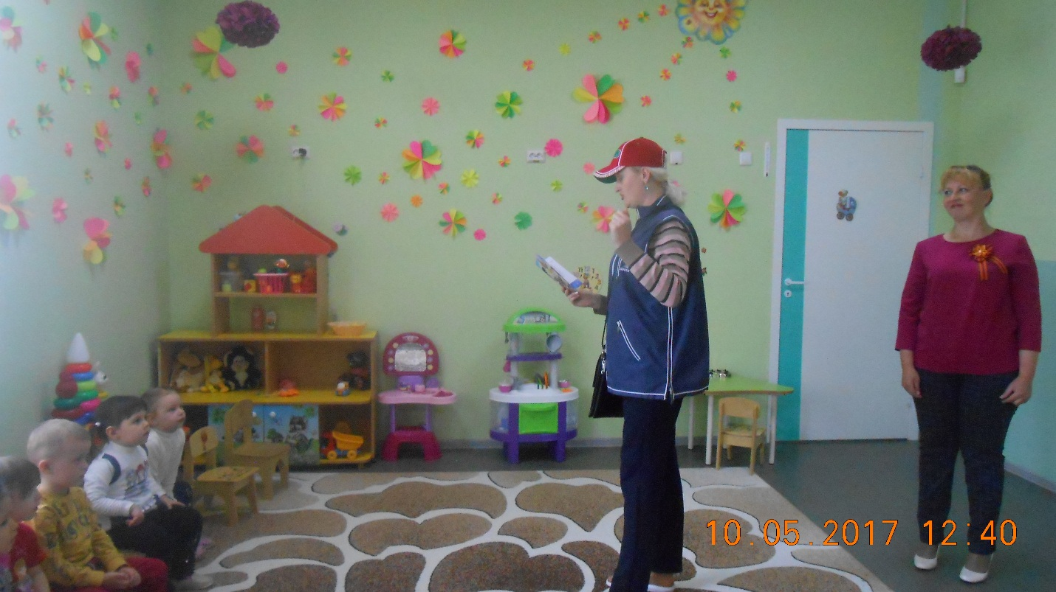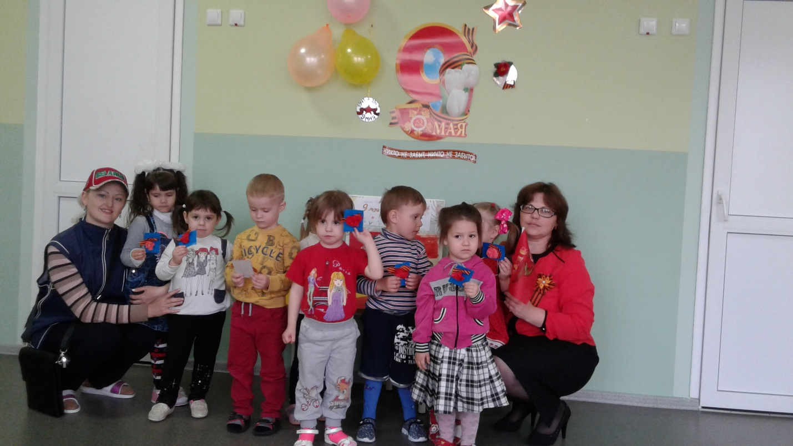
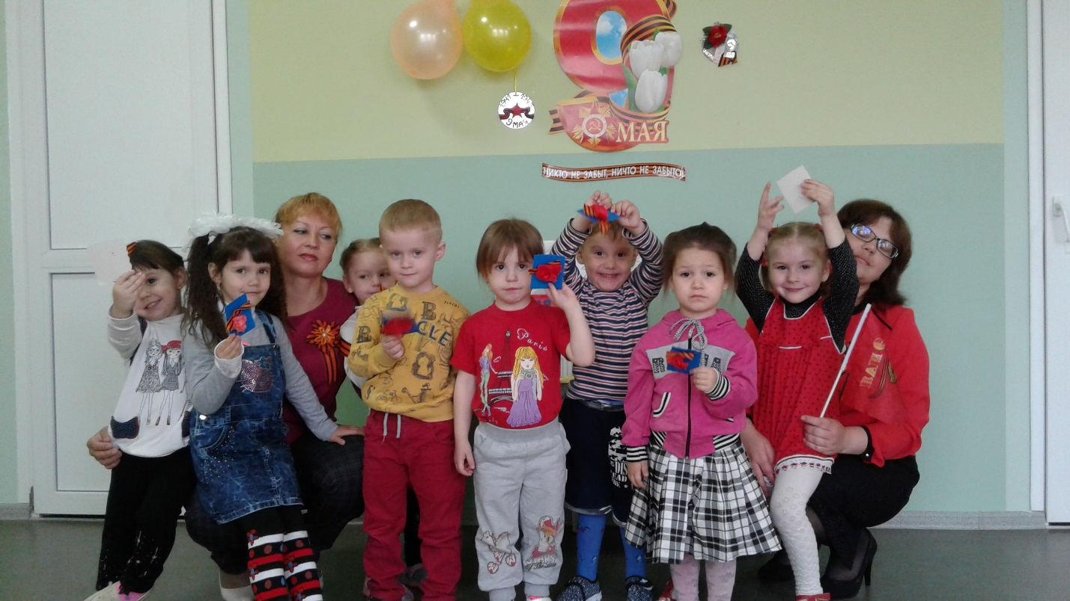
Вот так прошла наша предпраздничная неделя.
Хочется, что бы наши дети никогда не забывали об этом дне, были благодарны своим прадедушкам и прабабушкам, которые защищали нашу Родину!

